МБУК «Красногородское районное досуговое объединение»
Красногородская районная библиотека

Их назначило время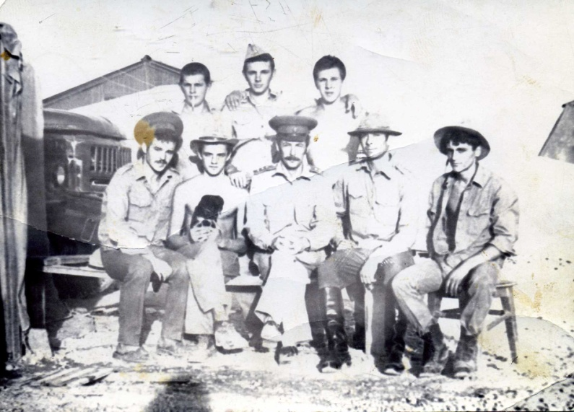
Библиографический указатель литературы
Красногородск
2014
Верность, доблесть, отвага и честь-
Эти качества не напоказ.
У Отчизны героев не счесть
Время выбрало вас!
25 лет назад войска СССР были выведены из Республики Афганистан. Так закончилась интернациональная миссия советских солдат, направленных по просьбе афганского Правительства для помощи соседнему народу. Почти 10 лет СССР помогал сохранять в Афганистане мир и спокойствие, охраняя границы страны от набегов террористов, защищая граждан ценой жизни своих солдат. Трудно рассказывать о той Афганской войне. Она навсегда врезалась в память участников, в их раны и сны, оставила след в книгах и памятниках. Воины - интернационалисты или в простом словосочетании «Воины-афганцы» так же, как их отцы и деды навсегда вписали страницы своей биографии в историю стран СССР, России, Афганистана, мировую летопись воинского мужества и отваги. Они дополнили славную историю побед русского солдата, написанную на полях сражений с монгольским игом, французскими завоевателями 1812г., фашистскими захватчиками в годы Великой Отечественной войны. Недаром многие из них награждены орденами и медалями именно за мужество, самоотверженность и героизм, проявленные при оказании интернациональной помощи Республике Афганистан. Их опыт оказался востребованным в последующих военных операциях, проходивших в «горячих точках» карты мира. Нельзя не сказать о важности гуманитарной миссии наших солдат и офицеров. Они, рискуя своей жизнью, обеспечивали жителей страны питанием, предметами первой необходимости и горючим, а детям этой страны давали возможность учиться в школах. Мы не имеем права забывать войну в Афганистане, потому что на ней оборвалась жизнь четырнадцати с половиной тысяч сыновей нашего народа. Уходят политические фигуры, сменяется политический строй, но в истории навсегда останется память о мужестве и героизме, о помощи народу. Остаются песни, стихи и романы. Остается память.
Данный библиографический указатель впервые собрал на своих страницах биографии красногородцев - участников боевых действий в Афганистане.
Давайте перелистаем его страницы.

Сост. В.Г.Иванова
Красногородская земля в разное время командировала 13 своих сыновей для выполнения интернационального долга. Он заключался в противостоянии Силам мирового терроризма и наркотрафика. Из российской глубинки они уходили в экстремальную по климату и по условиям службы далекую и незнакомую южную страну. Уходили в неизвестность, но Высшие Силы сохранили их от смерти на чужбине. Погибших на земле Афганистана среди них не было.
По статистическим сведениям 2014г. на территории нашего района проживало 7 человек, выполнявших воинский долг в далеком Афганистане.
5 наших земляков:
Дорофеев Юрий Владимирович(29.09.1962-25.11.2005гг.), Машутин Олег Борисович(05.05.1969-24.03.2006гг.),
Мацкеев Владимир Алексеевич(20.07.1963-27.03.2011гг.),
Мацкеев Сергей Владимирович(09.02.1962-08.01.2013гг.), Синяков Олег Александрович(04.11.1968-10.02.2014гг.),
выполнявшие интернациональную миссию в Афганистане, ушли из жизни уже в недавнее мирное время.

Васильев В.Трудное испытание / В.Васильев // Заря.-1990.-19 янв. (№№ 7-9).- С. 9
о Ю.Дорофееве.
Воины – афганцы // Деревенский вестник.- 2009.-№4.-С.4
Наши земляки Воины – интернационалисты // Мы.- 2011.-№ 2.-С. 5
С интернациональной миссией//Заря.-2014.-14 февр. (№ 7).-С. 2
Григорьева Л. Афганцам вручили медали / Л.Григорьева // Заря.-2014.-10 окт.(№41).-С.2
Офицеры
Старшее поколение воинов – интернационалистов представляют:
Дроздов Михаил Степанович родился в 1941г., майор запаса. Он в составе разведывательной группы «Каскад» участвовал в выполнении специальных задач. Кавалер ордена Красной Звезды. Был награжден знаком «Воину-интернационалисту» и юбилейной медалью «От благодарного афганского народа». Служил полгода в афганском городе Мозари-Шариф.
Федосенко Вячеслав Максимович родился в поселке Красногородск в 1945г. в семье участника Великой Отечественной войны, офицера, кавалера многочисленных правительственных наград Максима Никитовича Федосенко. Поэтому видимо с детства и мечтал стать военным.
Выпускник Ленинградского артиллерийского училища. Окончил его в 1967г. с отличием. Был направлен в Прикарпатский военный округ. Служил начальником штаба артдивизиона в г.Новогорад-Волынске. Заочно учился в Ленинградской военно-артиллерийской академии имени Калинина. В 1978г. успешно ее окончил и продолжал служить в Прикарпатье до 1980г.
С июня 1980г. по июль 1982г. служил в качестве военного советника командира артполка в Республике Афганистан. В то время, будучи майором, Федосенко В.М. руководил боевыми операциями по уничтожению многочисленных банд душманов. За боевые действия и успешные боевые операции был награжден орденом Красной Звезды.
Игнатьев Д.Награда за миссию в Кабуле/Д.Игнатьев// Заря.-2001.-21 сент. (№ 77).-С. 2
Юпатов Ефим Фёдорович родился в 1948г. в д. Заречье Красногородского района. После окончания Псковского сельскохозяйственного техникума он был призван на военную службу в Прибалтийский военный округ в войска ВДВ. Через полгода службы там, его направили в Псковскую десантную дивизию. После окончания действительной военной службы он поступил в Высшее Новосибирское общевойсковое военно-политическое училище. В звании лейтенанта после окончания училища Е.Юпатова направили в 104-й полк в составе Псковской десантной дивизии. Так началась его военная карьера. В 1987г. в звании майора Е.Ф.Юпатов был направлен служить в Афганистан. В его ответственность входило обеспечение оперативной безопасности границы. Орден Красной Звезды Юпатов Е.Ф. получил за бой по защите границы от нападения банды душманов. Это случилось в 1988г. На родину подполковник Юпатов Е.Ф. вернулся в феврале 1989г. во время вывода советских войск. За плечами воина-десантника Е.Ф.Юпатова более 300 прыжков, многочисленные награды, в том числе медаль «За боевые заслуги».
Иванов Д.Связал жизнь с армией / Д.Иванов // Заря.-2002.-30 окт. (№ 87).-С. 2
Быстров Николай Владимирович родился в 1952г.в д.Берглезово Великолукского района Псковской области. Но после смерти матери был направлен в Красногородский детский дом, а затем продолжил учиться в Красногородской средней школе-интернате №1. Окончил его в 1970г. В том же году поступил в Рязанское десантное командное училище, которое окончил в 1974г. Получил специальность инженера по эксплуатации бронетанковой техники и автомобилей. С 1974 по 1989гг. служил на разных должностях в 76-й дивизии ВДВ.
В 1983г. был направлен служить в Афганистан. Вначале был командиром 9-й парашютно-десантной роты, а затем помощником начальника штаба полка. За полгода службы участвовал в 100 боях. Главным своим достижением считает то, что в его роте не было убитых и раненых. Своих бойцов он учил соблюдению норм жизни: не убивать мирных жителей, не добивать раненых, помогать мирным гражданам продовольствием и медикаментами.
В 1987г. был награжден двумя медалями «Воину - интернационалисту».
В 1988г. награжден двумя медалями «От благодарного афганского народа» и двумя Грамотами Президиума Верховного Совета СССР «За мужество и воинскую доблесть».
Н.В.Быстров, пройдя суровую школу выживания, не ожесточился душой. Именно вера в Бога помогла ему выжить. С этой верой он живет и до сих пор, помогая нуждающимся в милосердии людям.
Григорьева Е.Повесть о настоящем человеке/Е.Григорьева, учащаяся Красногородской средней школы // Краеведческие исследования. Отечество-2012.-Красногородск,2012.-14 с.
Карташов Виктор Васильевич родился 20 ноября в 1958г. в п.Красногородск.
С детства Виктор хорошо учился, много читал и занимался спортом, мечтал стать офицером.
После окончания Красногородской средней школы и курсов по подготовке шоферов, работал вместе с отцом в дорожной организации п.Красногородск ДЭУ-2644.При этом он был активным членом добровольной дружины по охране общественного порядка. В 1978г. В.Карташова призвали на срочную военную службу. Ему довелось служить в дивизии внутренних войск им.Ф.Дзержинского. После окончания службы он поступил в Московское высшее пограничное командное училище КГБ при Совете Министров СССР. В 1982г. окончил его с отличием в звании лейтенанта.
Служил во многих местах: от Китайской границы до Афганистана. На самой южной точке советской границы в г.Куляб отражал неоднократные нападения террористов. Затем его перевели служить в Ашхабад в управление пограничных войск. Из этого города он неоднократно направлялся в Афганистан выполнять боевые задачи. Однажды чуть было не погиб. С отличием закончил академию КГБ.
Следующие места службы были не менее опасны - «горячие точки» в Туркмении и на Кавказе. С 1997г.- заместитель командира Калининградского военного округа.
В 1999г. Указом Президента РФ Б.Н.Ельцина В.В.Карташову было присвоено звание генерал-майора пограничных войск.
Игнатьев Д.Генерал из нашего поселка/ Д.Игнатьев// Заря.-2001.-23 февр. (№ 16).-С.2; 28 февр. (№№ 17-18).-С. 2
Калью В.В.Видные люди Красногородского района /В.В.Калью // Красный Городец, 2004.-С.618-619
Парни из нашего города
Участниками первого набора по сроку призыва можно назвать земляков Фёдорова Василия Ивановича(служил в 1979-1981гг), Мацкеева Владимира Алексеевича(служил в 1981-1984гг),Иванова Виктора Филипповича, Дорофеева Юрия Владимирович),Мацкеева Сергея Владимировича( служили в 1982-1984гг).
Эти простые красногородские парни попали в Афганистан практически сразу после окончания учебных профессиональных заведений.
В.И.Фёдоров после окончания Пыталовского СПТУ начал трудовую деятельность трактористом колхоза «Память Ильича». Затем был призван на срочную военную службу. Тогда события в далеком Афганистане еще только начинались. Василий был в числе первых красногородцев, ступивших на далекую землю Афганистана. Медаль «За отвагу» он получил за мужественные действия по отражению атаки моджахедов. Попав в засаду, бойцы его подразделения не испугались. Вступили в яростный бой и отразили нападение. В живых из его группы осталось только пятеро. После окончания службы продолжил работать в родном колхозе «Память Ильича».
Всего у младшего сержанта В.И.Федорова три награды: медали «За отвагу», «Воину- интернационалисту от благодарного народа Афганистана» и «70 лет Вооруженных Сил СССР».
Владимир Алексеевич Мацкеев родился в п.Красногородск и учился в Красногородской средней школе. Затем переехал на жительство в Ростовскую область. Оттуда в 1981г. был призван в Вооруженные Силы на действительную службу. В 1982г. после окончания школы сержантов был зачислен в Пограничную мотоманевренную группу, которая была направлена в Афганистан. Задачи у группы были разными: рейды, зачистки территории от контрабандистов, которые провозили наркотики и оружие. Частыми были переброски группы: от Черного моря до Пакистана. Неоднократно участвовал в боевых действиях. В 1983г. В.А.Мацкеев получил тяжелое ранение и контузию. Но, несмотря на это, он сознательно остался после окончания срочной службы на сверхсрочную. Демобилизовался он в 1984г. Капитан запаса. Проживал в деревне Пиково Красногородского района.
Юрий Владимирович Дорофеев после учебы в Красногородской средней школе-интернате №1 и Малнавского сельскохозяйственного техникума успел немного поработать трактористом совхоза «Калининский» Красногородского района. Затем был призван на действительную службу в ряды Вооруженных сил. Его определили в десантные войска. Затем были 5 месяцев в учебном подразделении и боевая служба в Афганистане. В городе Баграме он охранял авиабазу, совершал боевые выходы по прочесыванию местности. Видел гибель своих товарищей, но сам уцелел. После окончания службы работал трактористом Красногородской РЭС.
Рядовой Виктор Филиппович Иванов проходил службу в Кабуле в должности старшего электромеханика бронетанковой техники в 1982-1984гг. Долгое время работает электриком в Красногородском филиале Пушкиногорского маслодельно-сыродельного завода.
Награжден медалями «Воину - интернационалисту от благодарного народа Афганистана» и «70 лет Вооруженных Сил СССР».
Его земляк сержант Сергей Владимирович Мацкеев тоже служил в Кабуле в эти же годы только на военном аэродроме. Был награжден медалями «Воину – интернационалисту от благодарного афганского народа» и «70 лет Вооруженных Сил СССР».
Защита Афганских границ // Деревенский вестник.-2009.-№4.-С.2.,С.4.
Петров Е. «Твои ордена и медали, Россия!»/ Е.Петров// Заря.-2008.-16 мая (№ 40).-С. 2

Второй набор по сроку призыва из числа наших земляков можно считать самым многочисленным. Молодые люди 1966-1969 гг. рождения. В него вошли: Васильев В.А., Гончаров А.В., Никифоров В.А., Синяков О.А., Васильев И.В., Федотов И.Н., Машутин О.Б.
Васильев Вадим Анатольевич родился в п.Красногородск в 1966году. Был призван на действительную военную службу в войска ВДВ после окончания Красногородской средней школы в 1984г. Служил в афганском Кандагаре почти два года с 1985 по 1987гг. Был командиром отделения. Видел смерть товарищей, неоднократно участвовал в боевых действиях. Был награжден медалями «За отвагу» и «Воину-интернационалисту от благодарного народа Афганистана». Был демобилизован из армии в звании лейтенанта.
Игнатьев Д.Человек с убеждениями/ Д.Игнатьев// Заря.- 1990.- 2 марта (№ 26).-С. 3
Гончаров Андрей Викторович родился в п.Красногородск в 1967. Был призван на срочную воинскую службу после окончания Красногородской средней школы. Проходил службу в 1986-1988гг. в составе 201-й десантно-штурмовой бригады. Выполнял задачи по сопровождению колонн советских войск с техникой и боевому охранению артиллерийского дивизиона. Служилось в Афганистане разведчику не просто: от жары перегревался даже автомат. А когда приходилось выбирать, что взять с собой на задание - банку тушенки или боеприпасы, то выбирали именно их. Географию Афганистана изучил на месте. Служил невдалеке от города Кундус. Побывал в Файзабаде, Джелалабаде, Кабуле. Был ранен.
Медаль «За боевые заслуги» получил за безупречное выполнение боевых задач и неоднократные мужественные действия в составе группы. Награжден также медалями «Воину-интернационалисту от благодарного афганского народа», нагрудным знаком «За разминирование», грамотой Президиума Верховного Совета СССР.
Иванов Г.Ранение получил в бою с «духами»/Г.Иванов // Заря.-2014.-14 февр. (№ 7).-С. 3
Никифоров Вячеслав Алексеевич родился в 1968г.в п.Красногородск. Окончил Красногородскую среднюю школу, а затем поступил в Великолукский сельскохозяйственный институт. В 1987г. после окончания второго курса был призван на действительную службу в войска ВДВ, в 3-й отдельный специальный батальон ВДВ. В его боевые задачи входило задержание и уничтожение караванов с оружием моджахедов, а также обеспечение прикрытия своих подразделений. Ведь он был разведчиком-сапером и командиром отделения роты минирования. В их задачу входили охрана объектов и уничтожение караванов с оружием. Служил в Кабуле и Кандагаре. За задержание 6 караванов моджахедов он был награжден медалями «За отвагу», «Воину-интернационалисту от благодарного народа Афганистана», знаком «За разминирование» и грамотой Президиума Верховного Совета СССР.29 октября 1988г. был демобилизован со службы в звании старшего лейтенанта и вернулся в родной поселок Красногородск.
Павлова А.Прошедший через Кандагар/ А.Павлова//Заря.-1990.-23 февр. (№ 23).-С. 2
Иванов Г.Горячее солнце Афгана / Г.Иванов//Заря.-2009.-20 февр.(№ 14).- С. 2
Год в Афгане // Деревенский вестник.-2009.- №4.-С.4
Васильев Игорь Васильевич родился в д.Габоны Пограничной волости Красногородского района в 1969г.Был призван на военную службу после окончания Малнавского сельскохозяйственного техникума. Служил в 1988-1990гг. вначале в учебной дивизии в Ашхабаде, где получил права водителя. А затем 2 месяца служил в Афганистане в отдельном особом батальоне охраны штаба Туркестанского военного округа. Был водителем автороты и сопровождал главного военного советника. Эта служба была всегда сопряжена с риском для жизни. Награжден медалью «Воину-интернационалисту от благодарного народа Афганистана», знаком «За самоотверженный ратный труд в Краснознаменном Туркестанском военном округе» и Почетной грамотой Президиума Верховного Совета СССР «За мужество и воинскую доблесть, проявленные при выполнении интернационального долга в Республике Афганистан». После окончания военной службы И.В.Васильев вновь вернулся на родину и продолжил работать водителем.
Свидетель вывода войск из Афганистана // Деревенский вестник.-2009.-№4.-С.3
Романов Александр Иванович – родился в г.Опочка в 1966г.Окончил Идрицкий сельскохозяйственный техникум. По образованию ветеринарный врач. Был мобилизован в ряды Советской армии на срочную службу. Служил в Афганистане военным фельдшером, оказывал помощь раненым бойцам. Демобилизован в звании прапорщика. За боевую службу был награжден орденом «За службу Родине в Вооруженных Силах СССР» третьей степени.
До 1995 года работал по специальности и проживал на территории Красногородского района.
В его душе Афганистан прорывался стихами и снами. Вот короткий отрывок из стихотворения «Афган»:
Тревожно здесь и одиноко,
Седеют парни раньше срока.
Здесь вдоль дорог,
Войной пропахших,
Белеют памятники павшим.
Здесь третий тост в молчаньи пьют…
Романов А. Афган: стихи /А.Романов//Заря.-2014.-14 февр. (№ 7).- С.2Астратова С.Муза прапорщика Романова / С.Астратова // У синего ручья. Красногородская краевед.газ.-2009.-№2.-Год 1.Вып.1-С.1.
Федотов Игорь Николаевич родился 4 августа 1968г. в деревне Ильинское Красногородского района. Окончил 8 классов Ильинской школы. С 1983 по 1987 годы учился на агрономическом факультете Себежского сельскохозяйственного техникума. После его окончания проходил срочную военную службу в Афганистане. В настоящее время работает в Пожарном лесном центре г.Опочка и проживает в д.Велье Пушкиногорского района.
Награжден медалями «От благодарного афганского народа»,Грамотой Верховного Совета СССР, медалями «70 лет Вооруженных Сил СССР» и «25 лет вывода советских войск из Афганистана».
Машутин Олег Борисович родился в 1969 году. Проходил службу в течение 1988-1989гг. в Афганистане на протяжении 14 месяцев. Весь призыв из Псковской области в количестве 23 человек, в который он попал, был направлен в Афганистан. Служил он в качестве связиста. В течение всего времени службы его группа жила в утепленных фанерных казармах. Его задачей было отслеживать переговоры душманов и осуществлять их радиоперехват. Неоднократно принимал участие в боевых действиях. Значение связи было огромным, ведь от нее зависел исход боевых операций. Он стал участником вывода советских войск из Республики Афганистан.
Григорьева Л.Связист/Л.Григорьева//Заря.-2003.-24 янв. (№ 8).-С. 2
Для истории четверть века – срок небольшой. Но для жизни человека – огромный. Можно прожить определенный отрезок времени и попасть в его струю. А можно выпасть из времени. Эти мужественные немногословные люди не выпали. Но и война их не пощадила. Даже придя с нее живыми, они были ушиблены кровавыми событиями. Не случайно почти половины «воинов-афганцев» уже нет в живых. И умерли они в мирное время от болезней. Пусть же этот указатель станет небольшим мемориалом красногородским «афганцам». Они заслужили, чтобы их помнили. 1 октября 2014г. красногородским воинам-афганцам были вручены медали «В память 25-летия окончания боевых действий в Афганистане».

В указателе были использованы материалы следующих периодических изданий: Красногородской районной газеты «Заря», ежемесячной газеты Покровского Пресс-центра «ПодРосток», газеты Красногородской детской общественной организации «Мы», красногородской краеведческой газеты «У Синего ручья» и материалы краеведческого фонда Красногородской районной библиотеки.

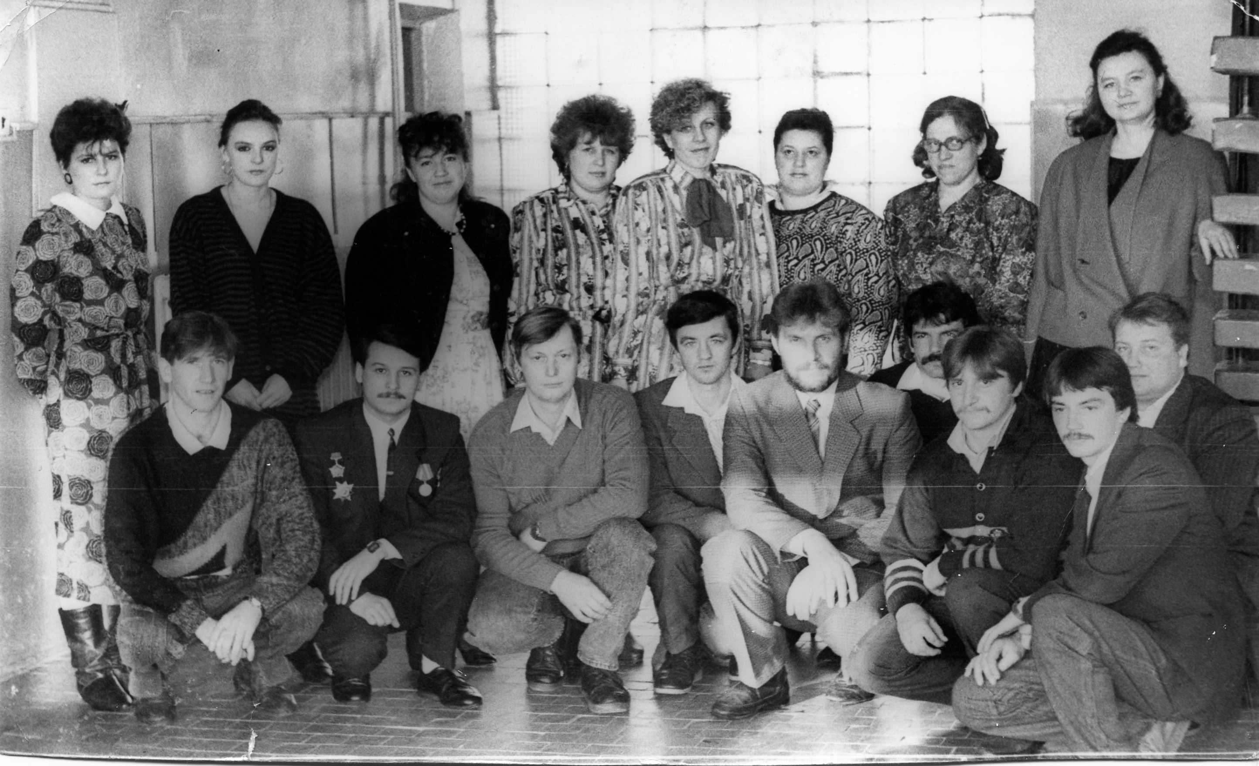
Встреча воинов-афганцев.Красногородск.1989 год.

